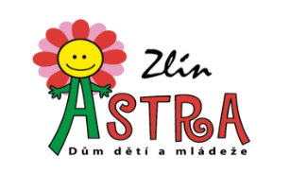
Přehlídka technické tvořivosti mládeže

Pracovníci Domu dětí a mládeže Astra Zlín ve spolupráci s projektem Místní akční plán rozvoje vzdělávání v ORP Zlín IV pořádají Přehlídku technické tvořivosti mládeže. Tato akce vyvrcholí na konci školního roku, kdy budou účastníkům předány ceny a hodnotné dárky.
Pravidla soutěže:
Věkové skupiny: 6 – 11 let a 12 – 20 let
- Kategorie plastikové a železniční modely
- Kategorie modely letadel, lodí, aut a raket
- Kategorie 3D tvorba a tisk
- Kategorie elektrotechnika
- Kategorie robotika a programování
- Kategorie výrobky ze dřeva a papíru
- Kategorie ostatní technické výrobky
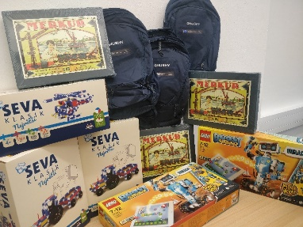
- Kategorie „Cena diváka“
Nejlepší výrobky v každé kategorii a věkové skupině budou oceněny hodnotnými cenami (viz foto)

Výrobky posílejte nebo doneste spolu s vyplněnou přihláškou do DDM ASTRA na Tyršově nábřeží 801, a to do 7. 6. 2024. Zde se uskuteční výběr výrobků na výstavu a závěrečné vyhodnocení. Postupují zpravidla skoro všechny výrobky, které se dají zařadit do kategorií. Nejlepší exponáty budou vystaveny v rámci „PŘEHLÍDKY TECHNICKÉ TVOŘIVOSTI MLÁDEŽE 2024“ a 3 nejlepší v každé kategorii obdrží diplom a věcnou cenu 14. června 2024. Výstava proběhne od 10. do 14. 6. 2024 v prostorách 14|15 Baťova institutu v 15. budově.

Každý výrobek musí mít přihlášku:

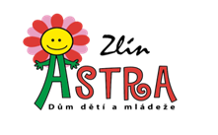
PŘIHLÁŠKA NA

PŘEHLÍDKU TECHNICKÉ TVOŘIVOSTI MLÁDEŽE

Určeno pro členy zájmových kroužků DDM ASTRA, základní školy a veřejnost.

Jméno a příjmení: ………………………………………………………………………………………………………………….

Škola: ……………………………………………………………………….. Věk : ………………………………………….

Adresa: ………………………………………………………………………………………………………………………………….

Kontakt (e-mail/tel.): …………………………………………………………………………………………………………….

Název výrobku: ……………………………………………………………………………………………………………………..

___________________________________________________________________________

Přihlášku vyplňte čitelně tiskacím písmem.
Soutěžní výrobek označte jménem a adresou (včetně obalu výrobku).

Příjem výrobků pro konečný výběr je do 7. 6. 2024

Informace a kontakt na organizátora: M. Greš, m.gres@ddmastra.cz, tel.: 778 097 976

Těšíme se na spolupráci.

Ve Zlíně dne 1. března 2024 Ing. Marián Greš
vedoucí oddělení techniky

